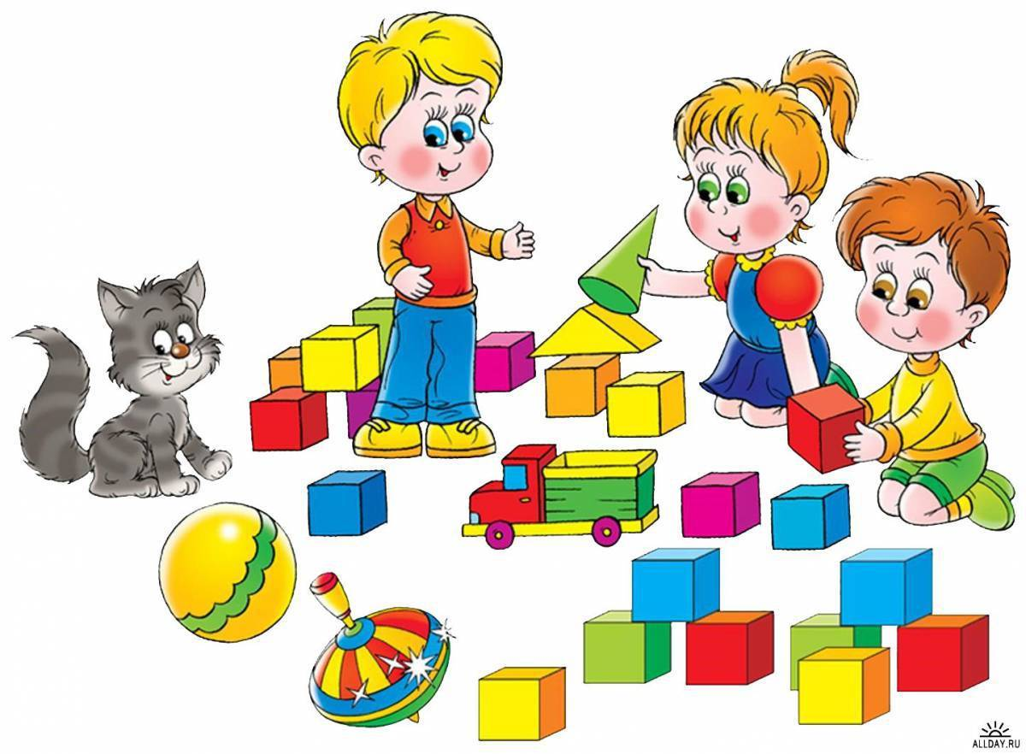
Альбом
«Развивайка»
В альбоме представлены развивающие игры, которые будут способствовать развитию у детей внимания, восприятия, памяти, мышления, зрительно-пространственной ориентировки, графических навыков. А так же формированию у детей положительного взаимодействия со взрослыми.
Варианты заданий к упражнениям зависят от уровня возрастных и психологических особенностей ребенка. Например, можно предложить сосчитать и написать, соответствующие цифры. Для занятий вам понадобятся цветные фломастеры. Задания можно использовать многократно, стирая фломастер.
Адресовано родителям, педагогам ДОУ, работающими с детьми с особенностями развития.

ВНИМАНИЕ и ВОСПРИЯТИЕ
«Маша-растеряша»
Задание: найди на картинке такие предметы:
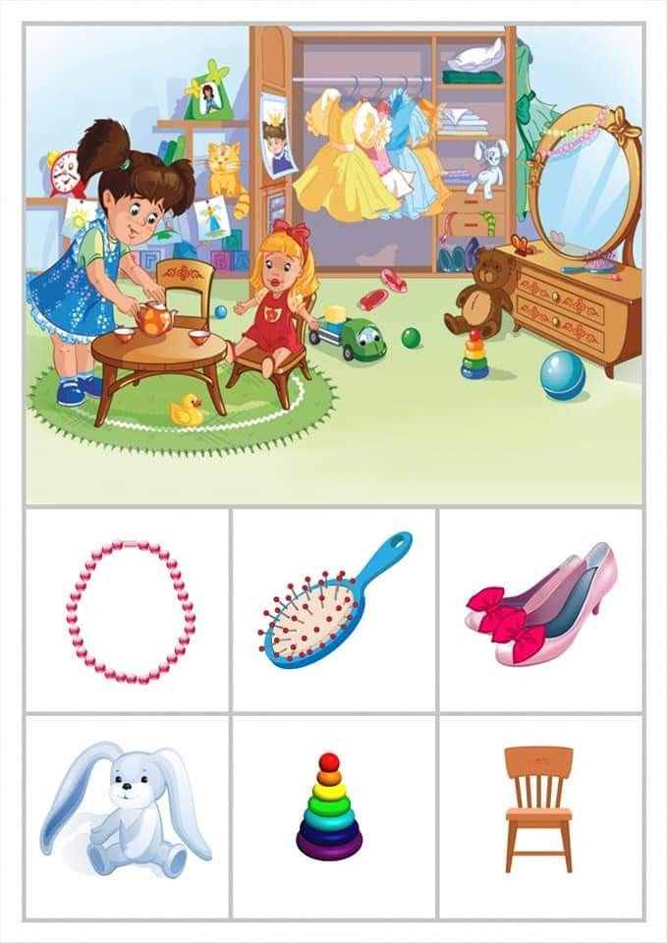

«Помоги мишке» «Птицы»
Задание: найди и покажи всех пчел. Задание: Найди и покажи всех птиц.
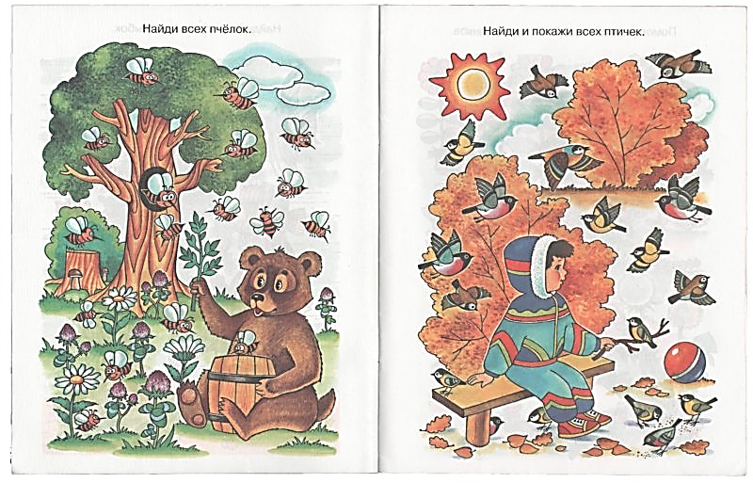
«В лесу»
Задание: найди на картинке:
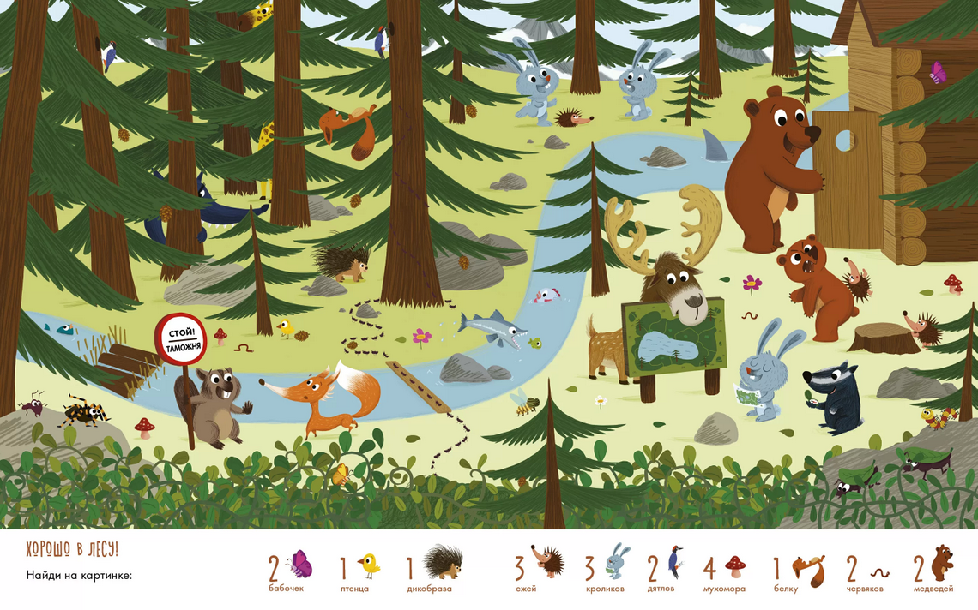

«Находилки»
Задание: найти одинаковые предметы и соедини их линией.
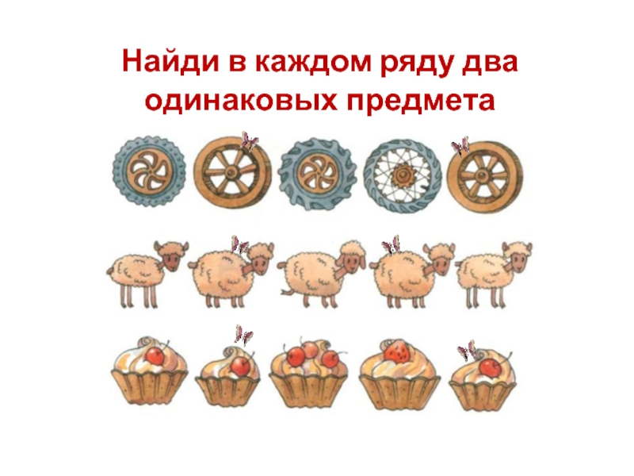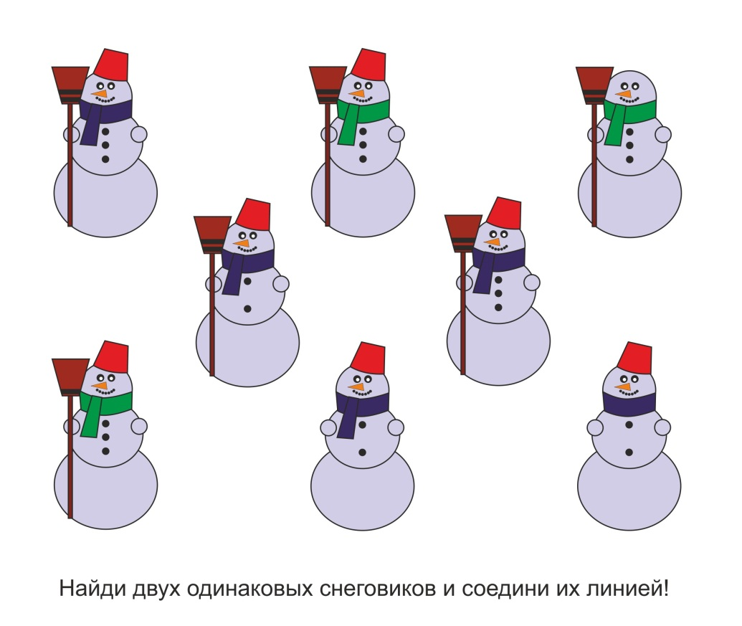
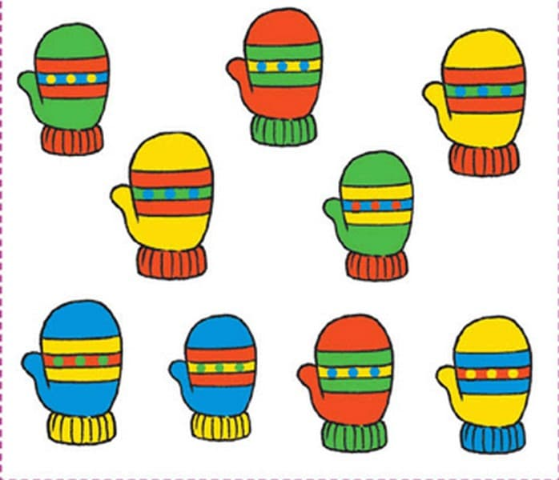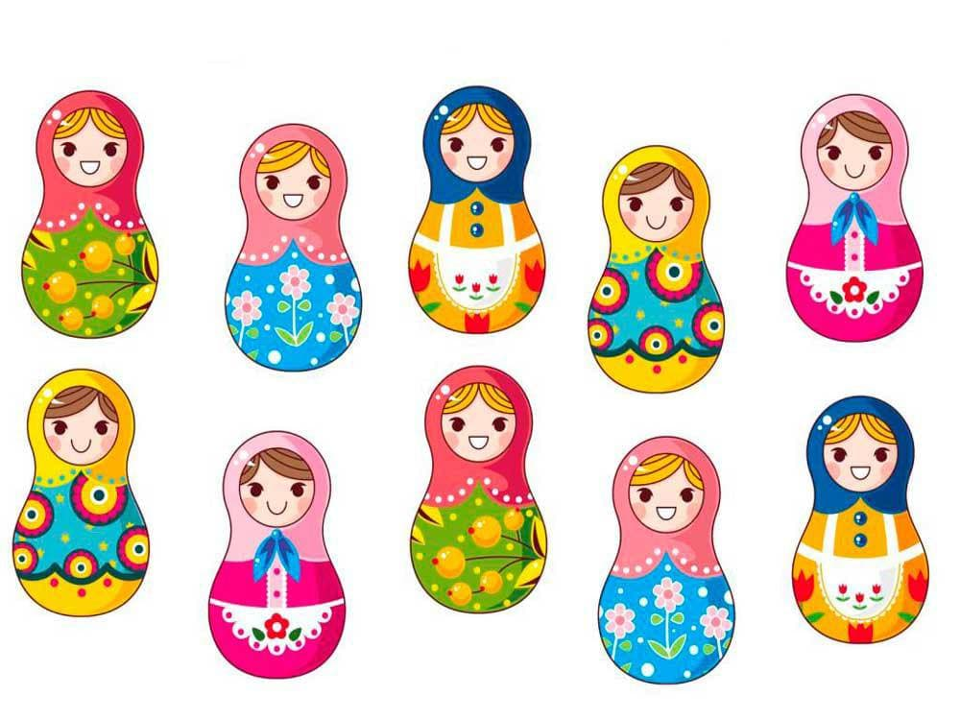

«Найди меня»
Задание: найти и соединить линиями картинку и ее тень.
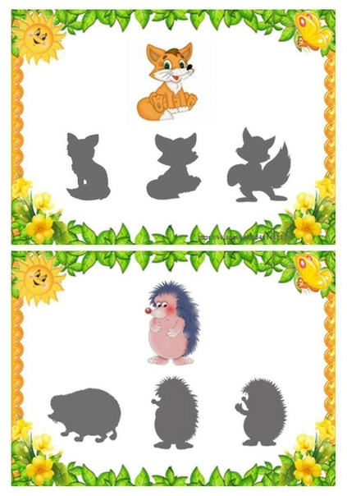
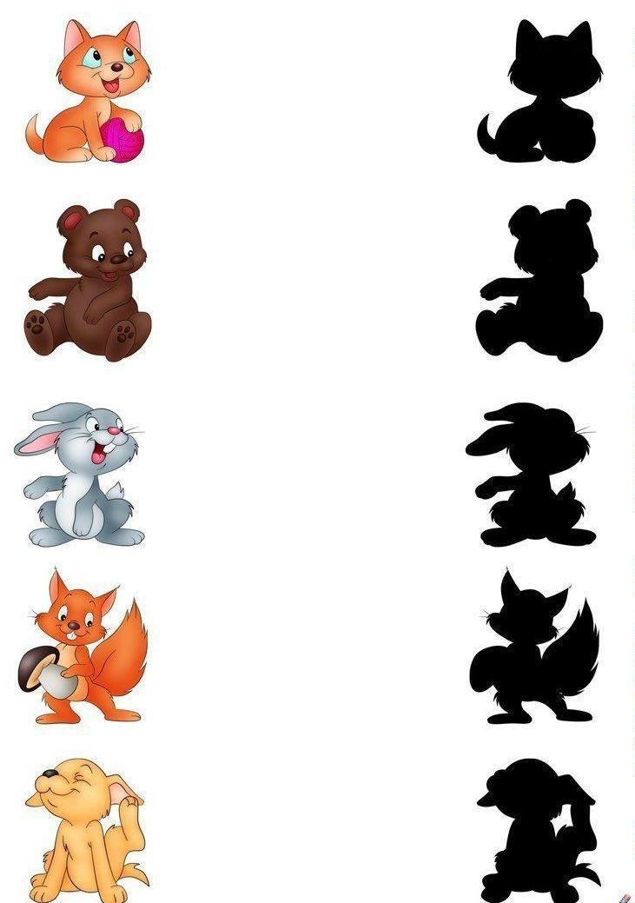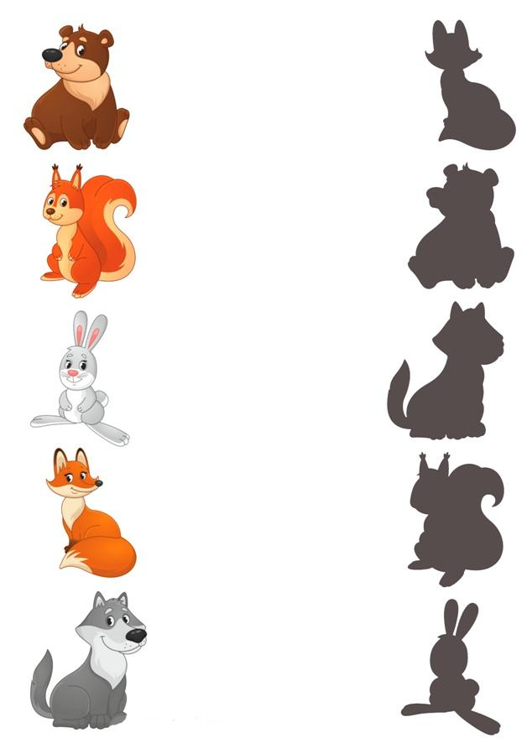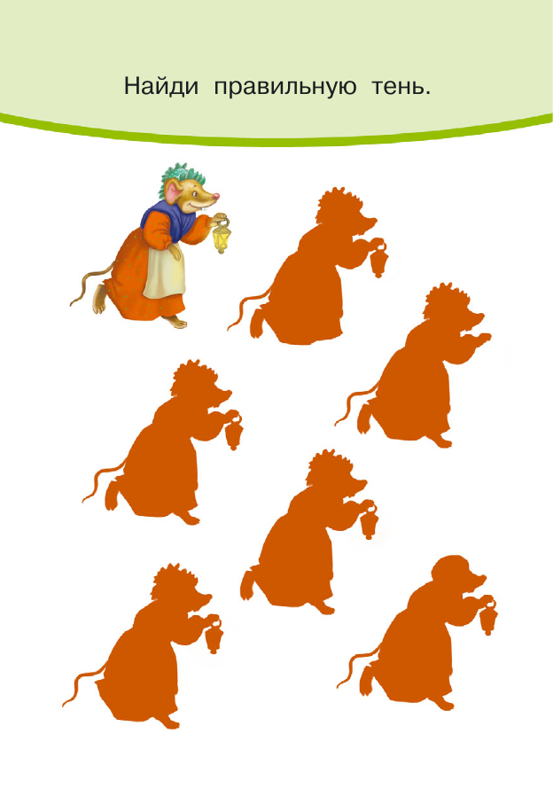
«Лабиринты»
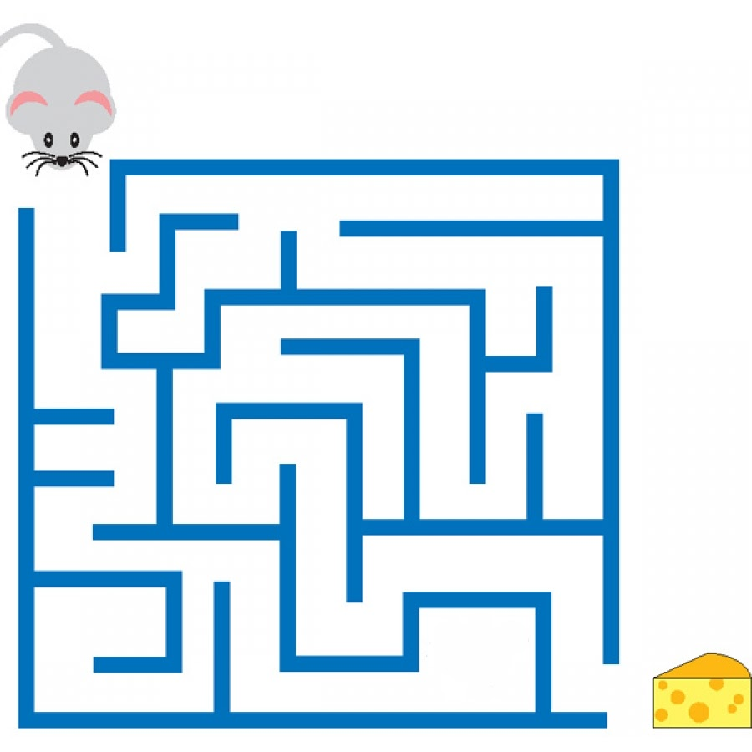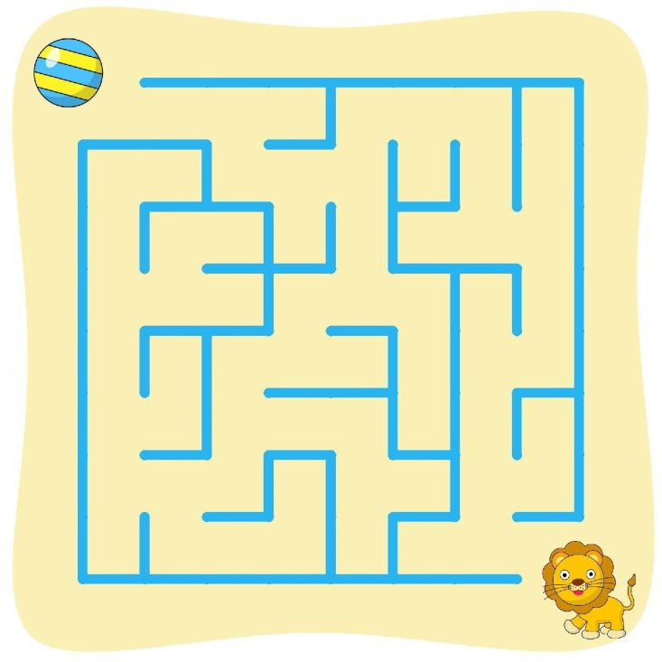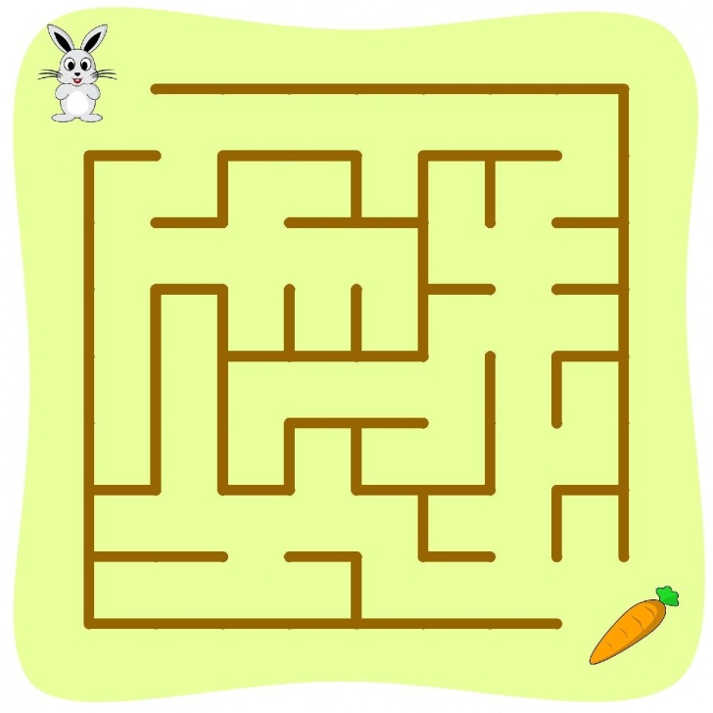
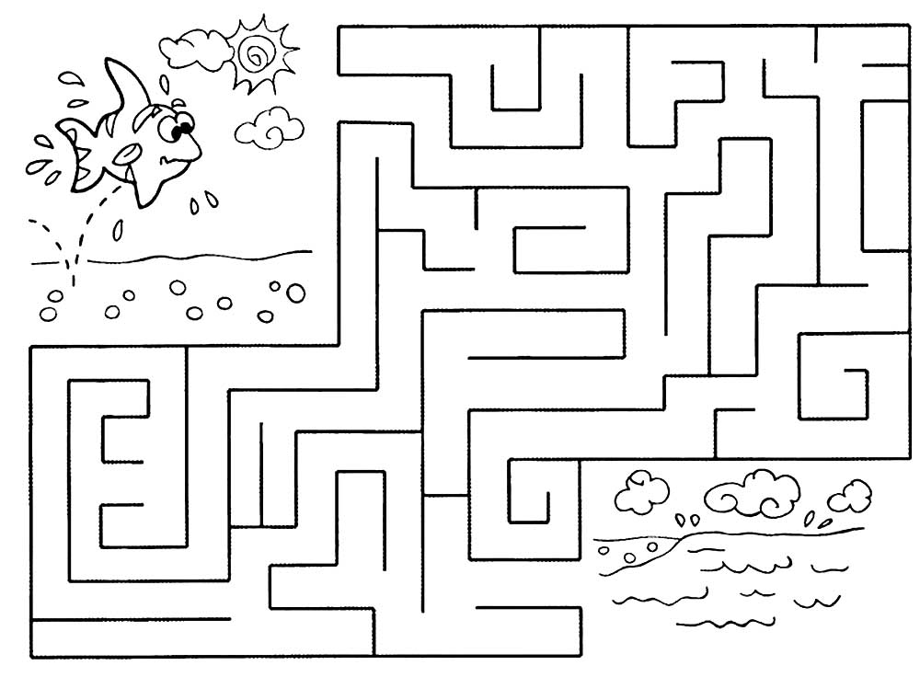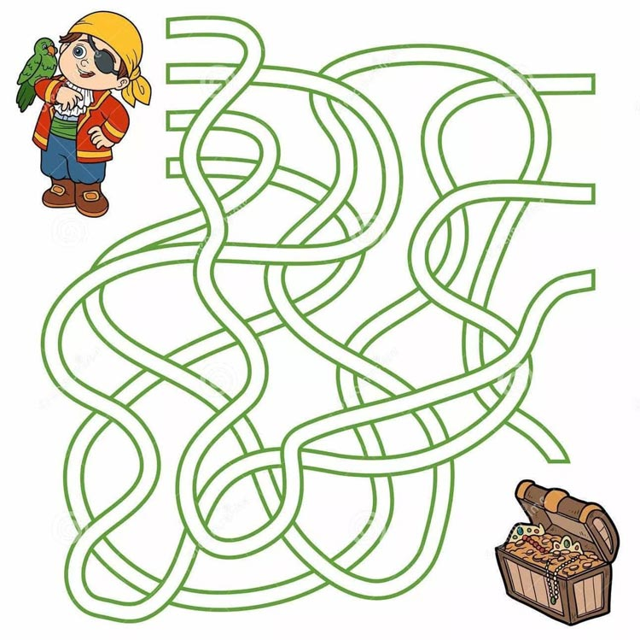
«Веселая гусеница» «Разноцветные дорожки»
Задание: дорисовать. Задание: дорисовать.
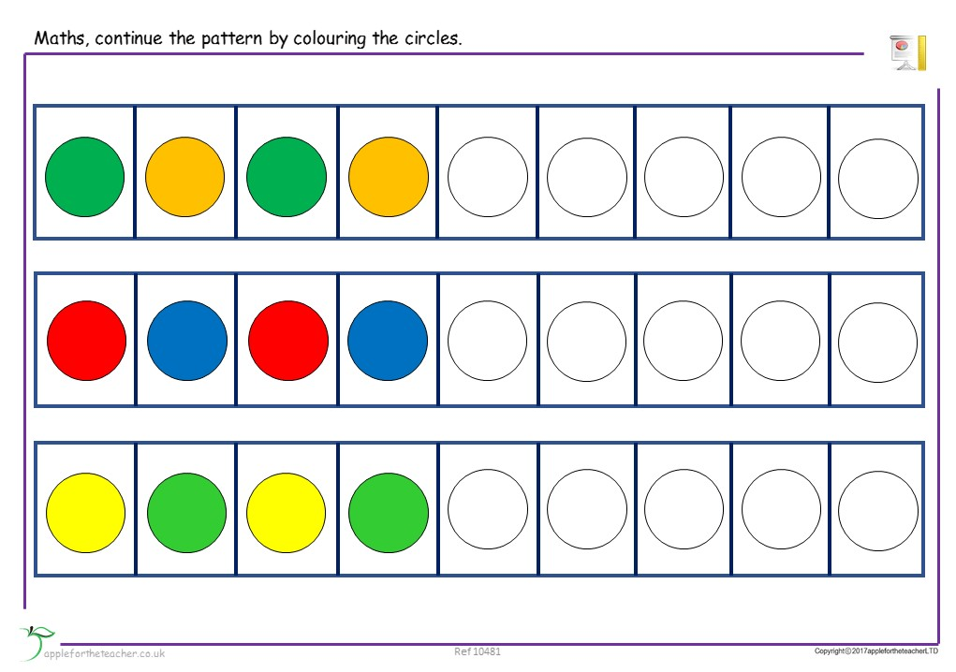
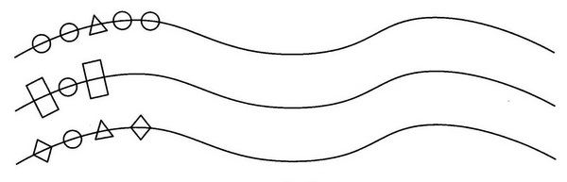
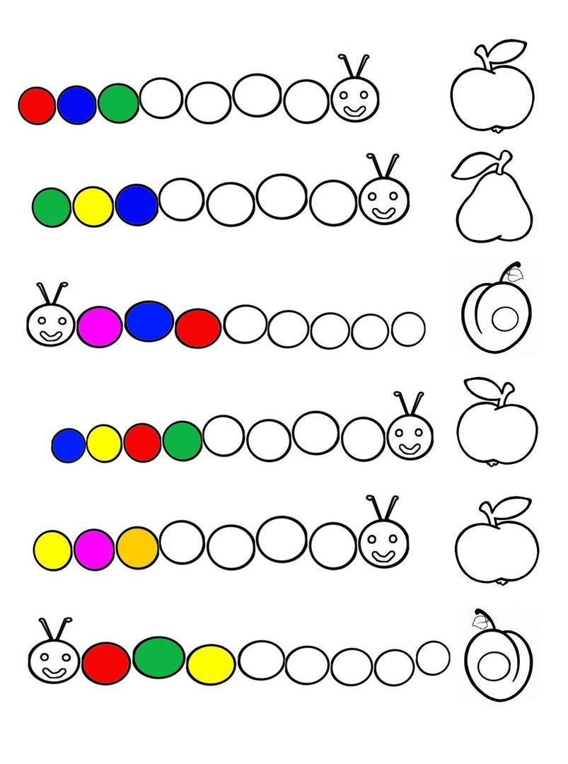
«Бусы»
Задание: дорисовать и раскрасить.

«Едут машины» «Ракеты летят»
Задание: обведи машинки, которые едут направо Задание: обведи ракеты, которые летят налево
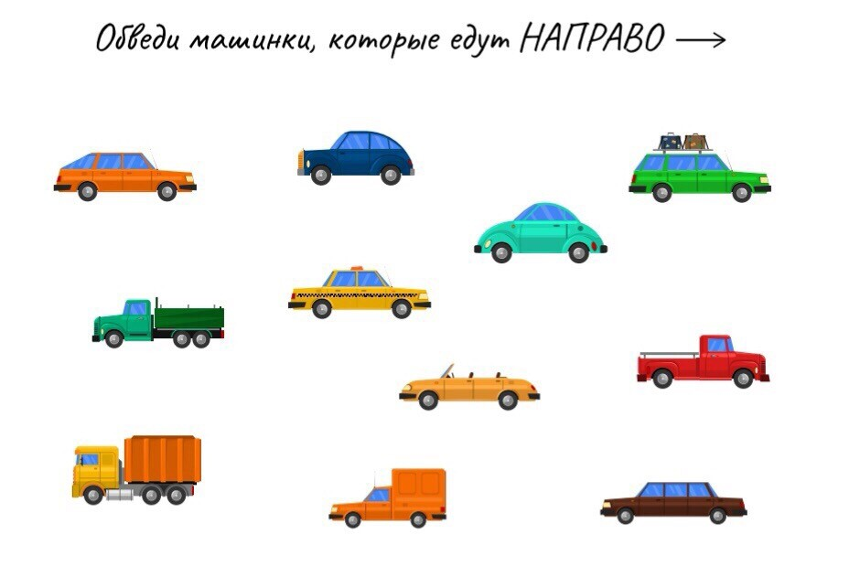
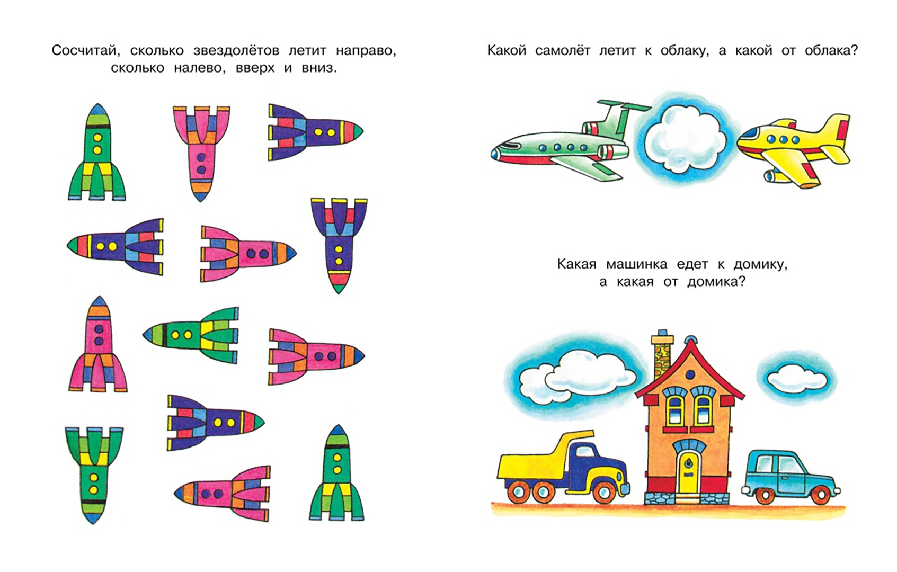

МЫШЛЕНИЕ
«Найди различия»
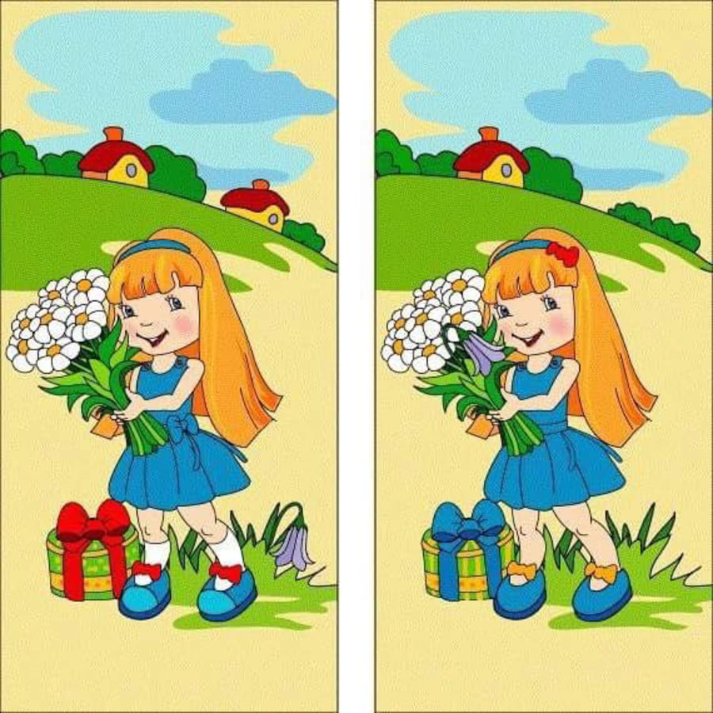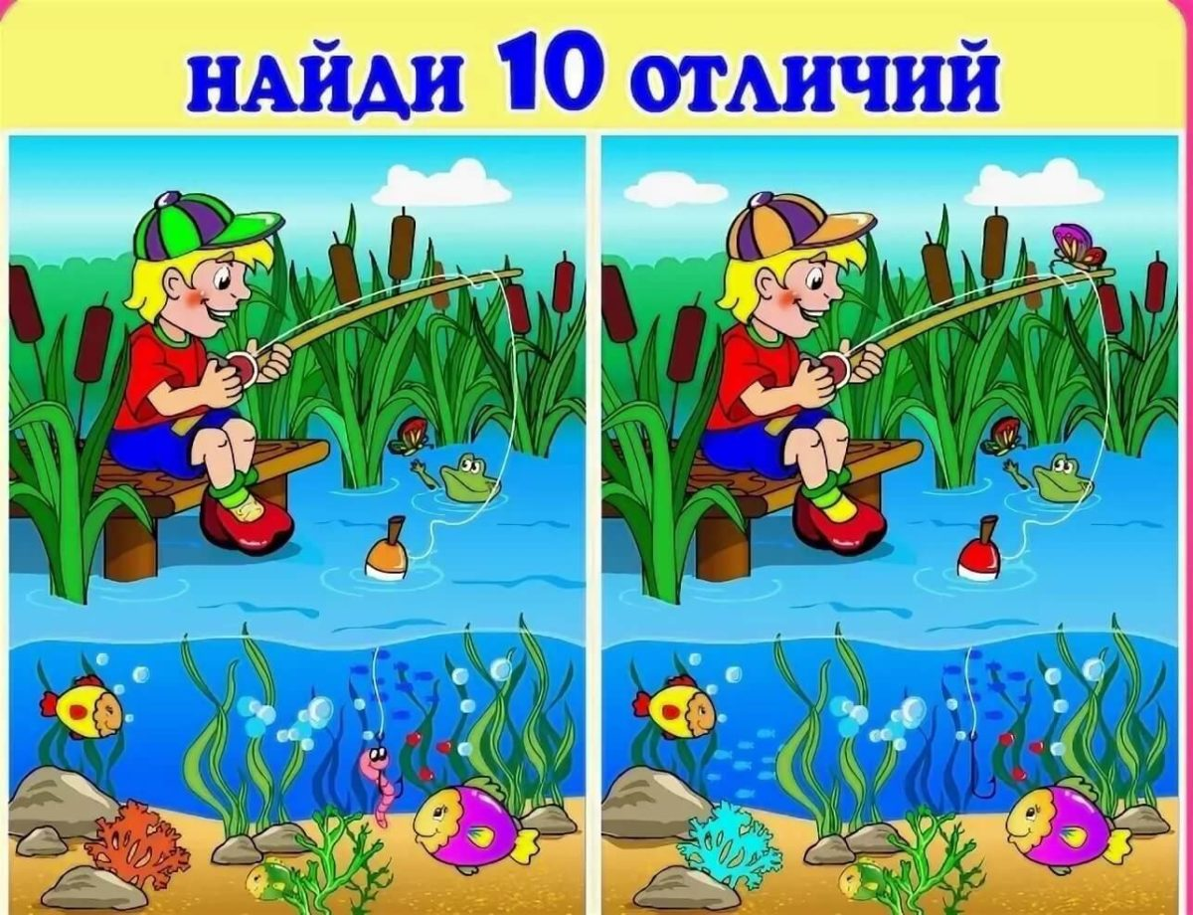
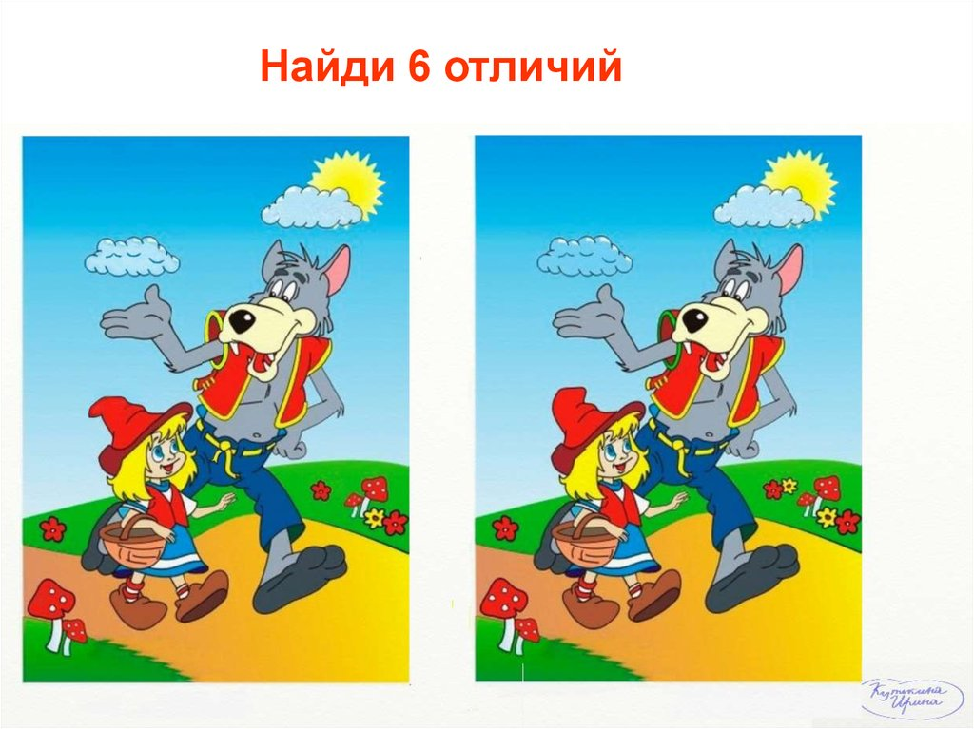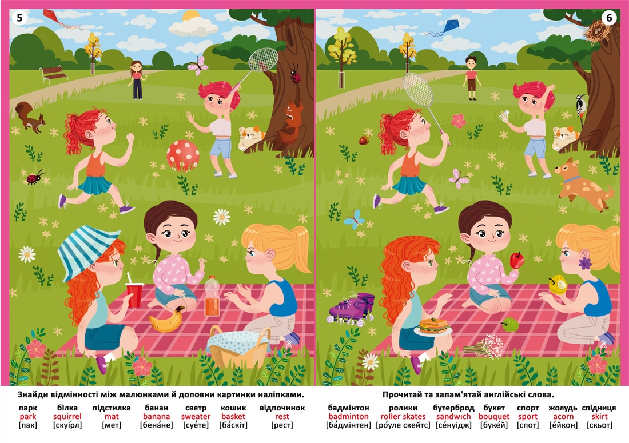
«Чего не хватает» «Нелепицы»

Задание: дорисуй картинку. Задание: найди ошибки.
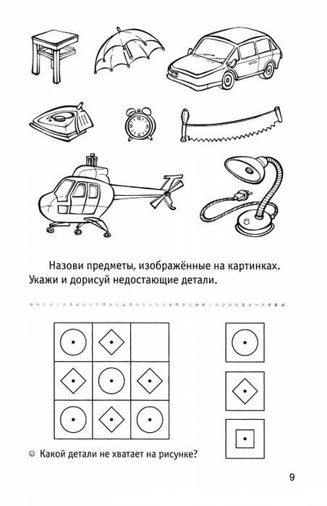
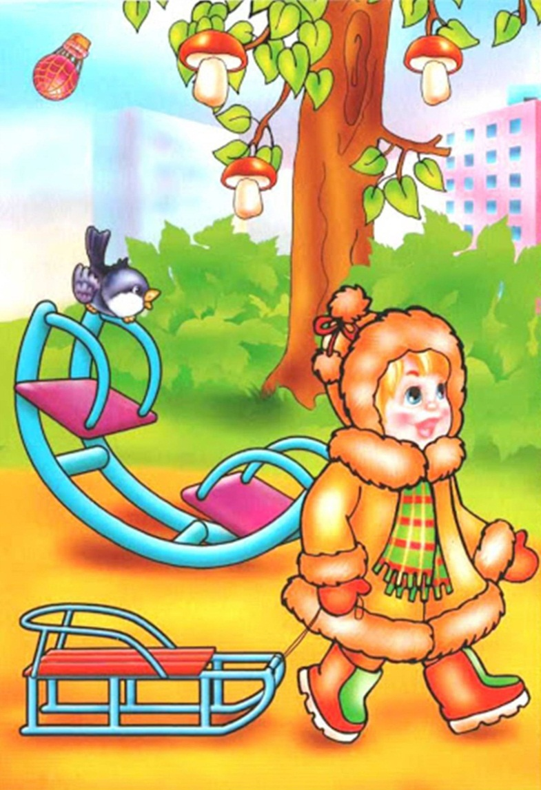

«Что перепутал художник» «Чего не хвататет»
Задание: найди ошибки, кого хотел нарисовать художник. Задание: дорисуй чего не хватает.

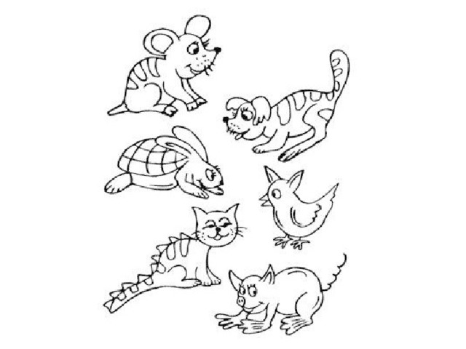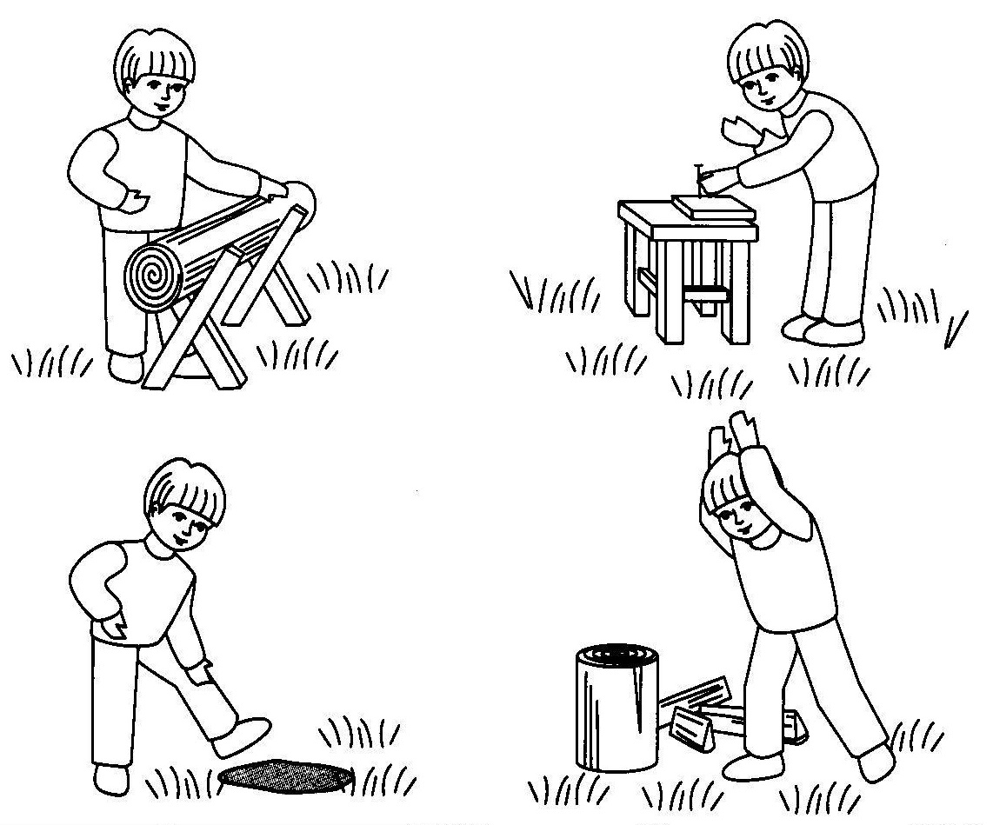

«Зимняя прогулка» «Лишний предмет»
Задание: раскрась предметы, которые нужны зимой. Задание: зачеркни лишнее, почему? Назови одним словом, что
осталось.
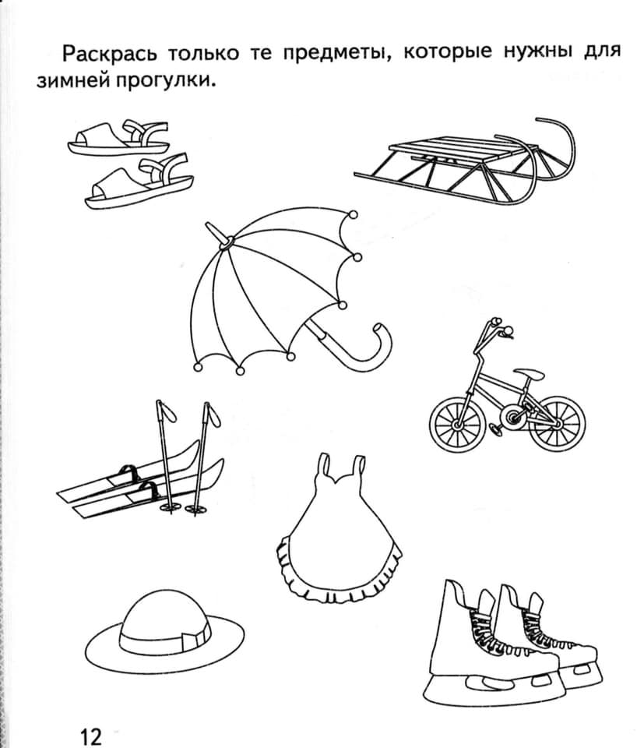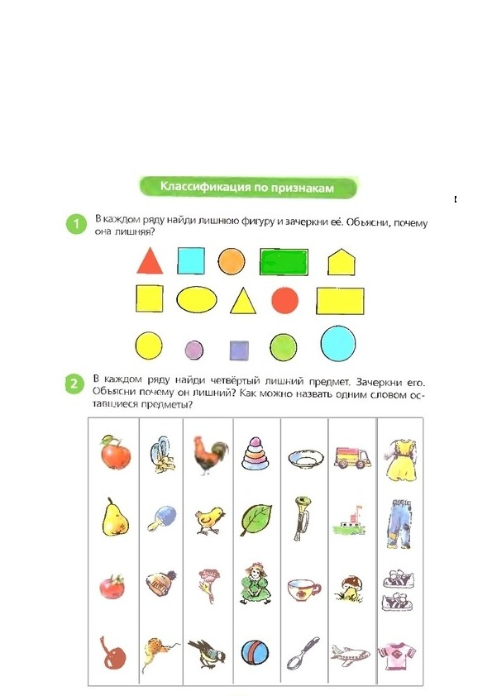

«Логическая цепочка»
Задание: определи действия по порядку, напиши цифры.

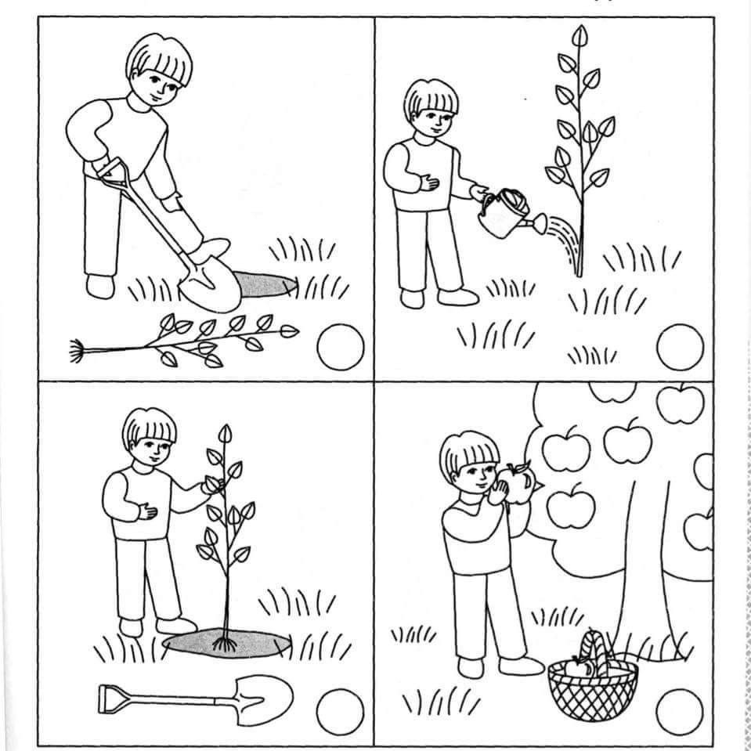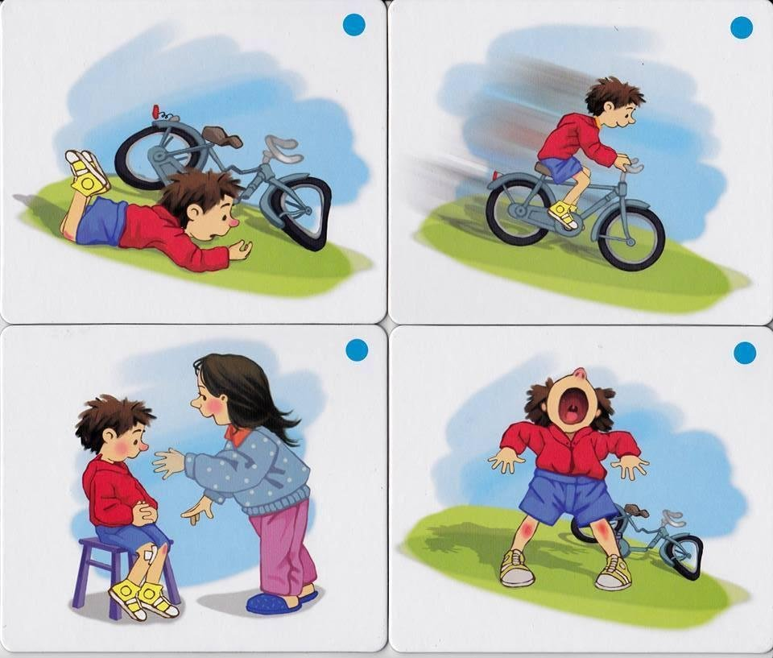

«Логические пары»
Задание: соедени предметы, связанные по смыслу, почему?

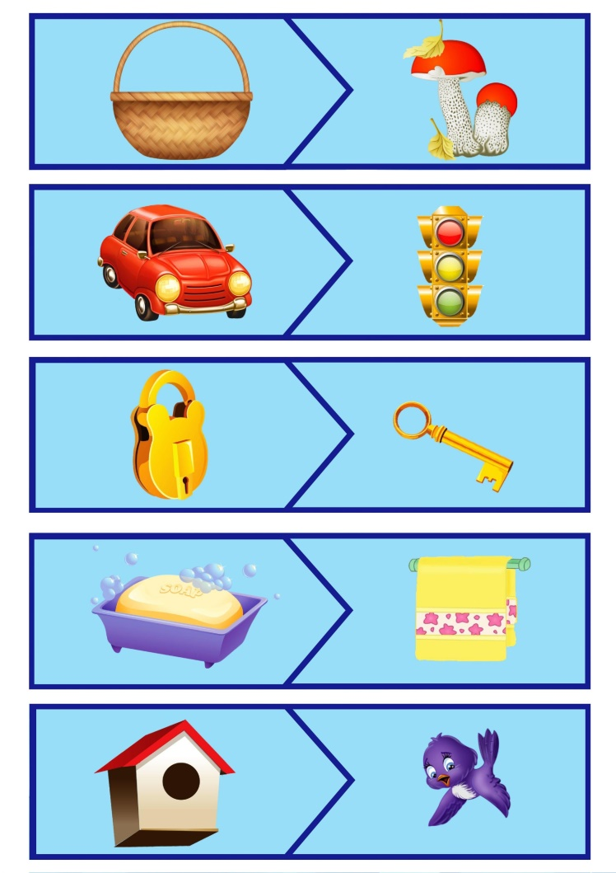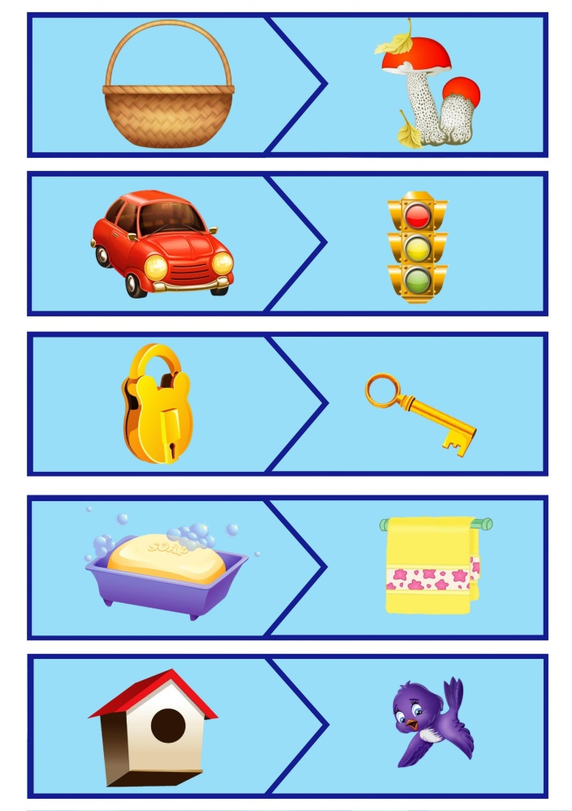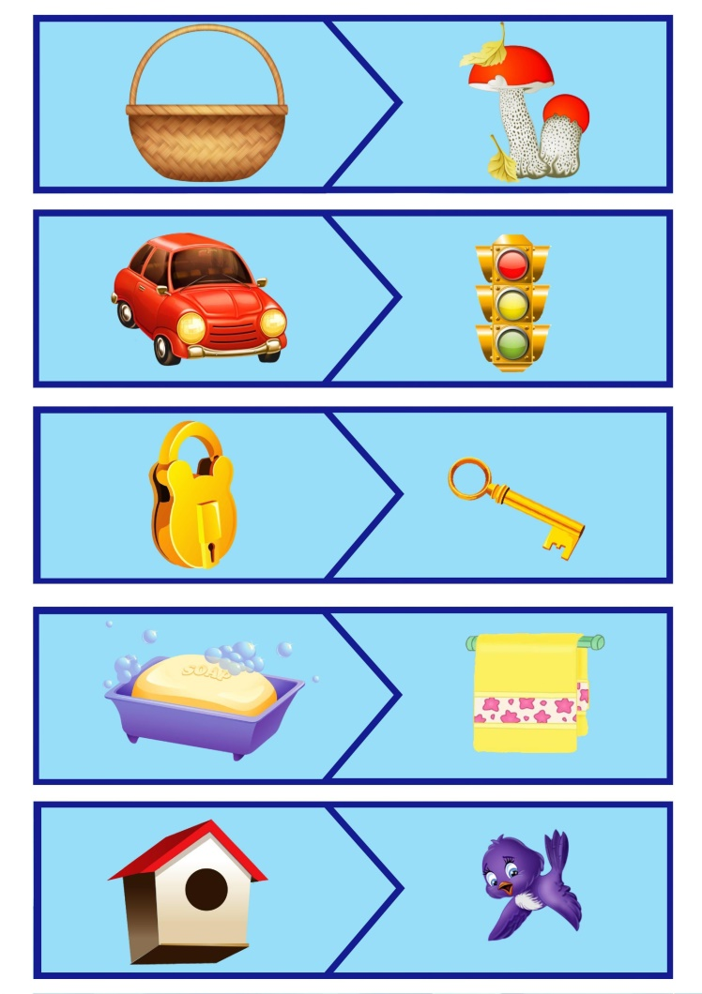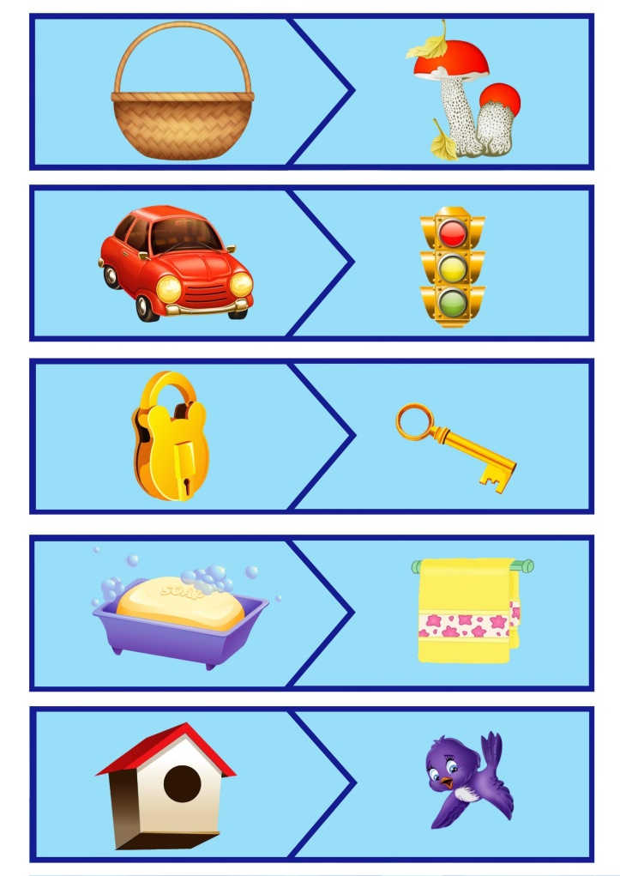

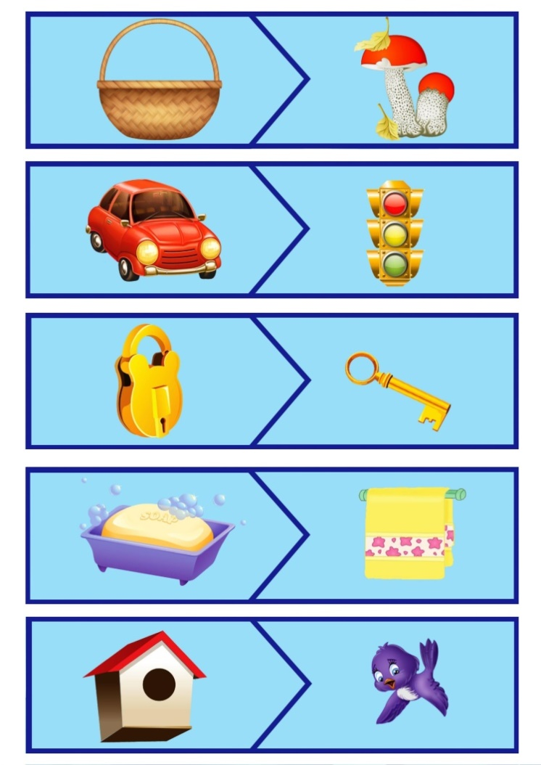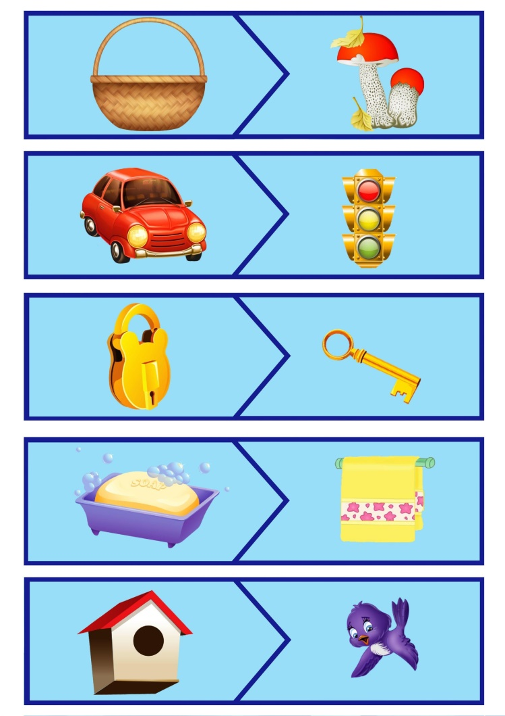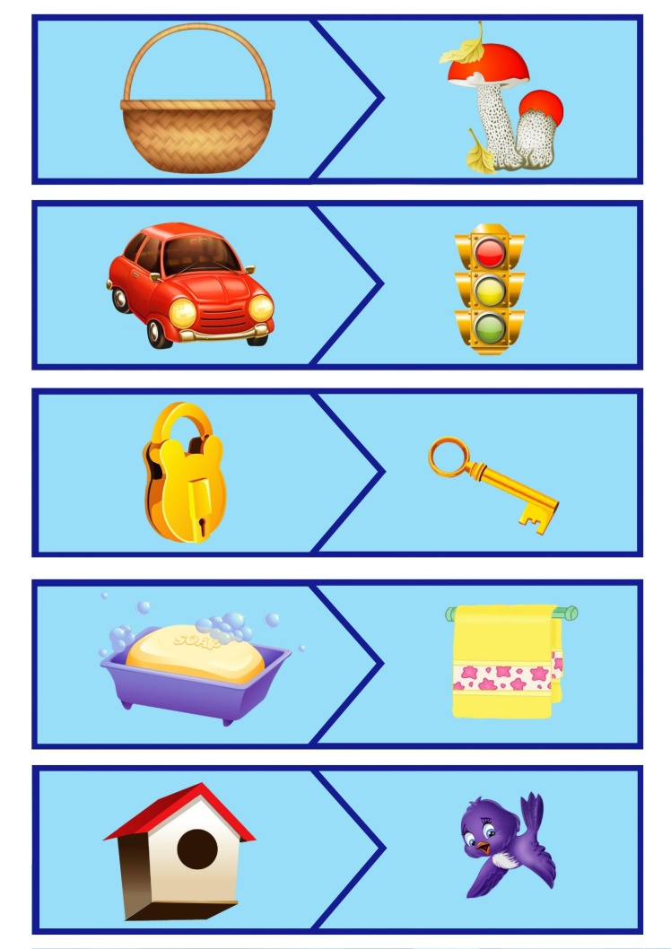

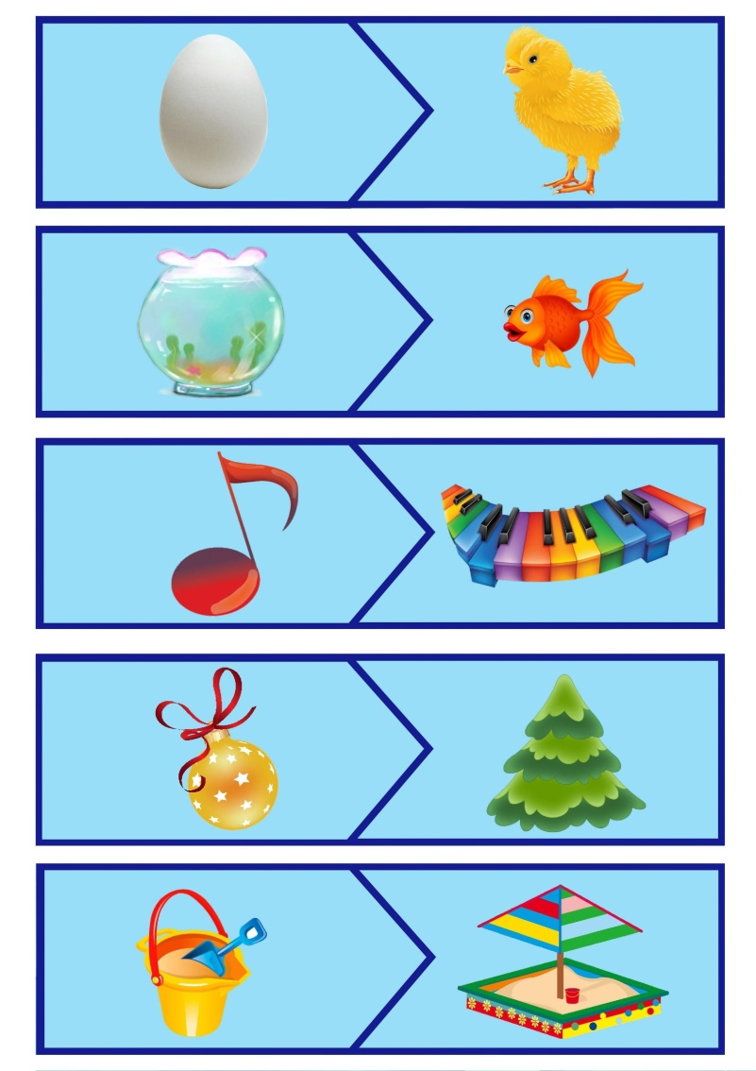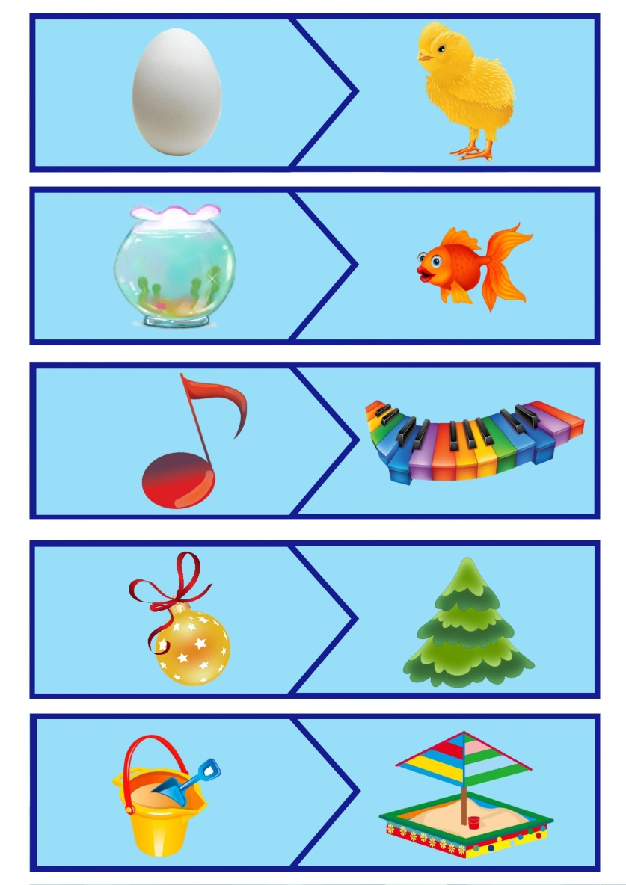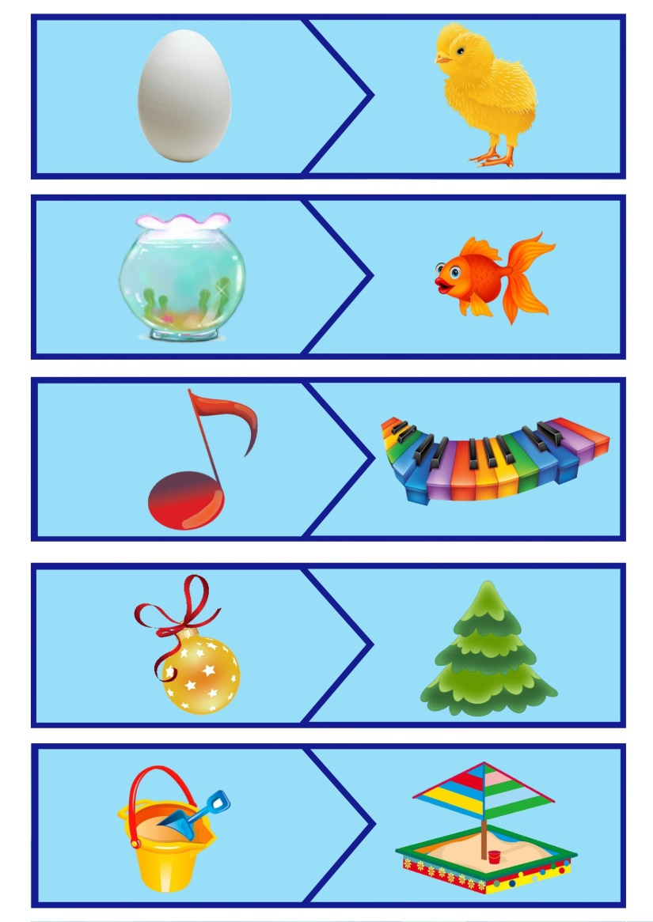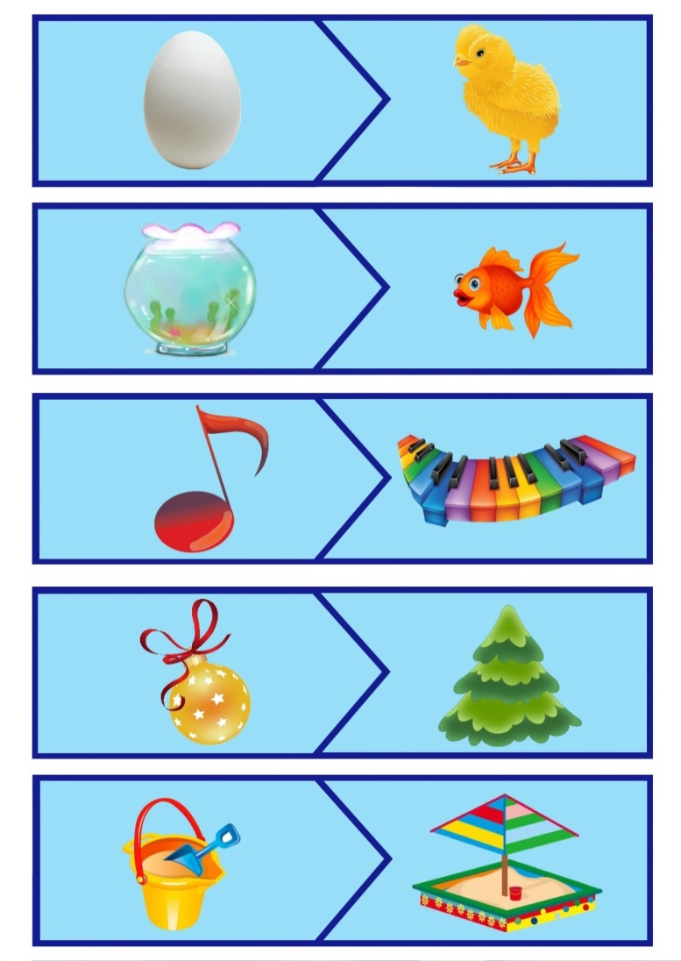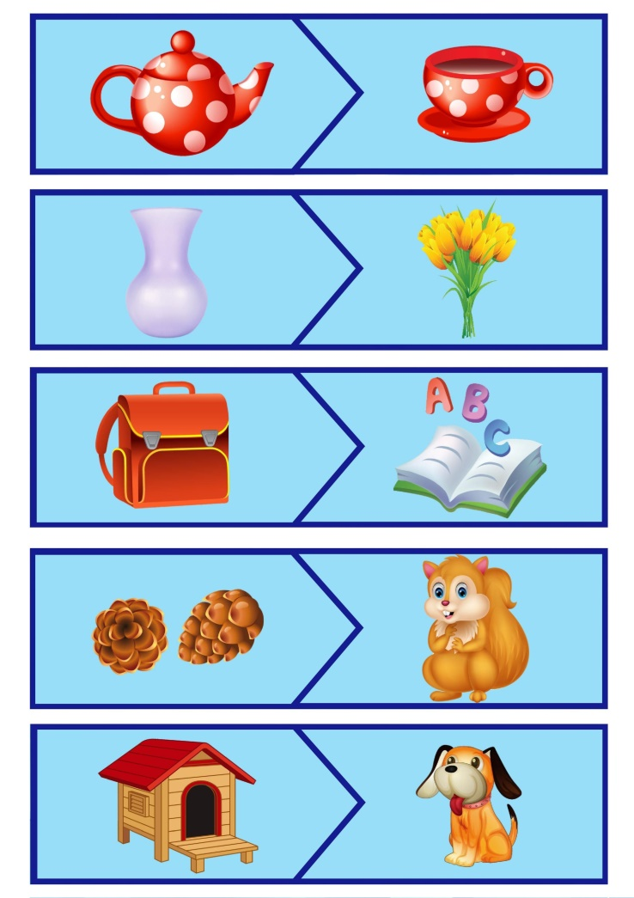

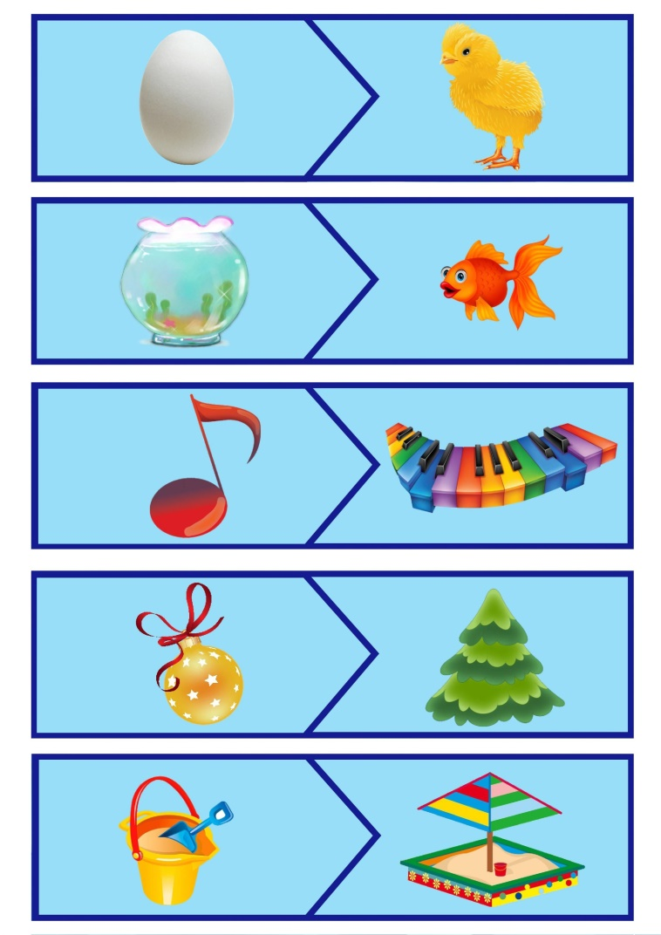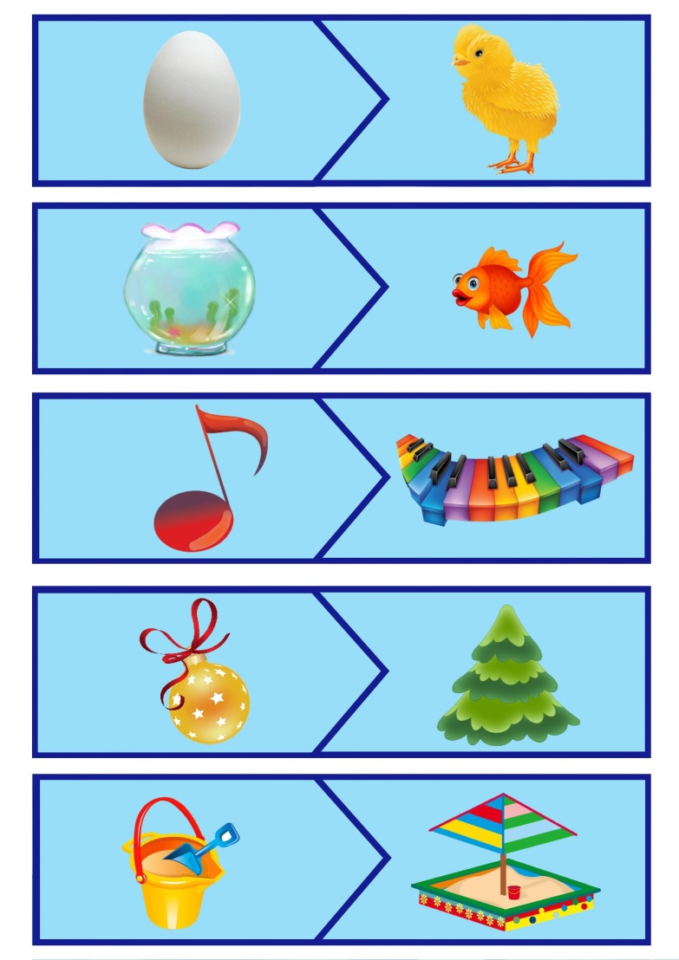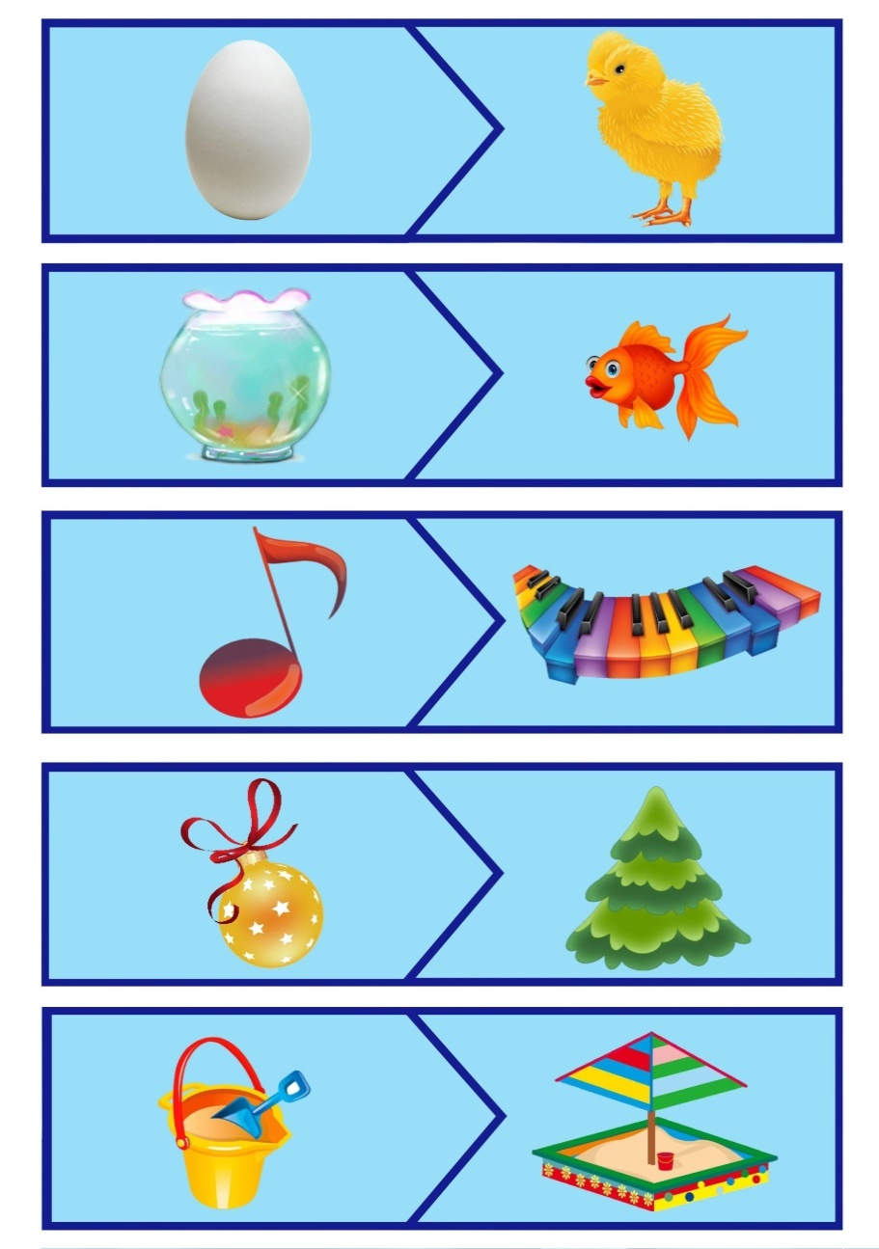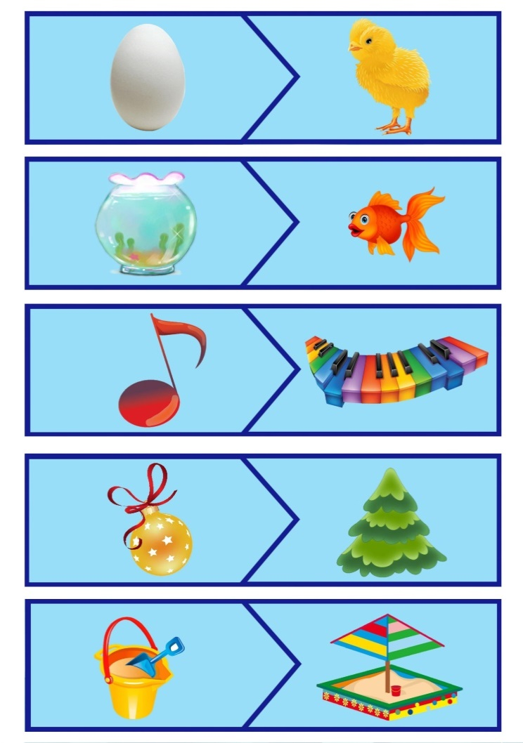

Графомоторные дорожки
«Помоги пчелкам»
Задание: проведи линии по дорожкам, не отрывая фломастер (ручку) от бумаги.
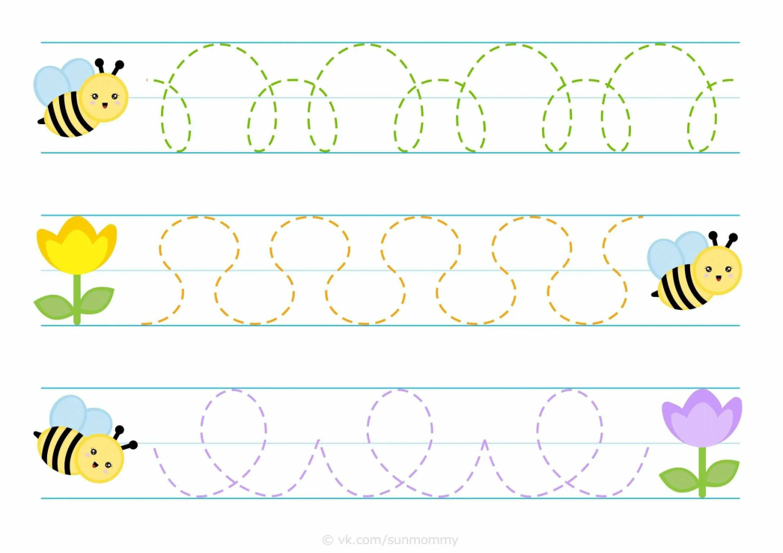

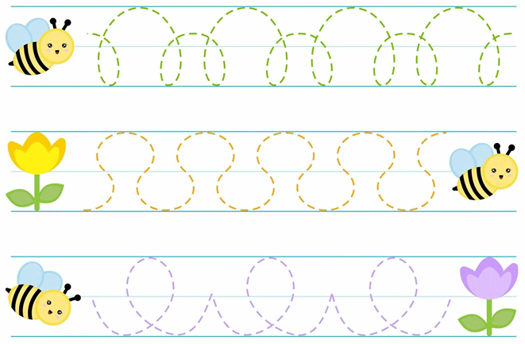

«Дождик»

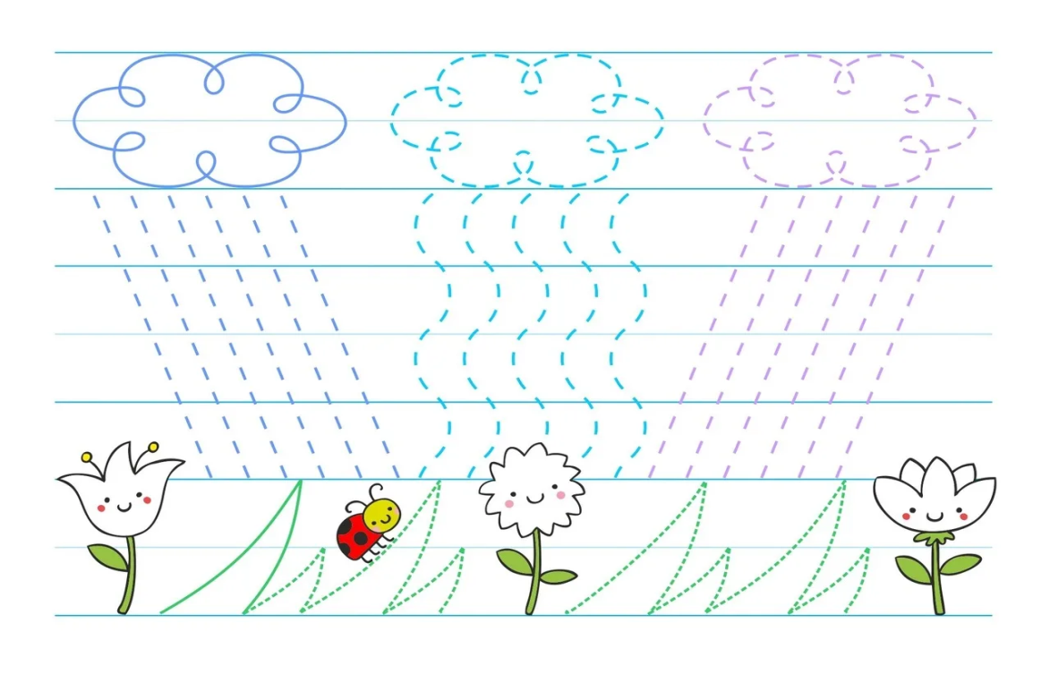

«Накорми животных»

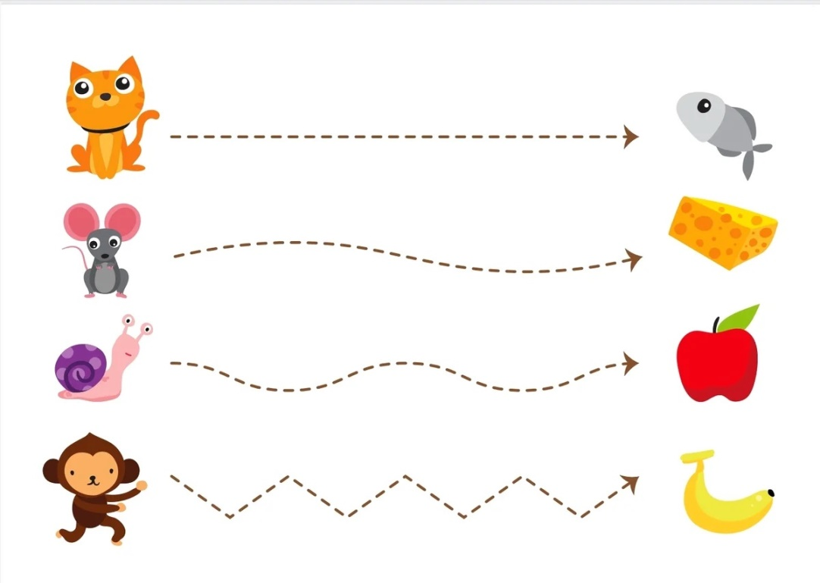
«Подовинки»
Задание:
